متوسطة 15 جانفي 1956 بالرباح التاريخ : 01/ 03/
المستوى : أولى متوسط المدة : ساعة ونصف
ـــــــــــــــــــــــــــــــــــــــــــــــــــــــــــــــــــــــــــــــــــــــــــــــــــــــــــــــــــــــــــــــــــــــــــــــــــــــــــــــــــــــــــــــــــــــــــــــــــــــــــــــــــــــــــــــــ
الاختبار الثاني في مادة الرياضيات
ــــــــــــــــــــــــــــــــــــــــــــــــــــــــــــــــــــــــــــــــــــــــــــــــــــــــــــــــــــــــــــــــــــــــــــــــــــــــــــــــــــــــــــــــــــــــــــــــــــــــــــــــــــــــــــــــــ
التمرين الأول:( 6نقاط)
- حل المعادلات ذات المجهول

أ) $12 + = 24$ بـ) $10,5- =3,5$ ج) $100× =2016$
- احسب ما يلي :
بـ) $\frac{11}{10}+\frac{8}{10}$ بـ) $\frac{60}{100}-\frac{4}{10}$ ج) $\frac{7}{100}×\frac{5}{10}$
التمرين الثاني : (4 نقاط)
إليك المستقيم المدرج وحدته 1cm
o
5-

4-
3-
2-
1-
0
1
2
3
4
5

- أنقل ثم علّم على المستقيم المدرج النقاط : (5+)A , (3-)B , (5 - )C.
- عيّن النقطة Nمنتصف القطعة [AB]
- ما هي فاصلة النقطة N ؟
- ما هما معاكسي العددين 4و 2- ؟
التمرين الثالث: (4نقاط)
في الشكل التالي النقط L, O, X على استقامة واحدة
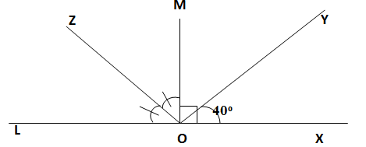
- أكمل الجدول التالي :
اسم الزاوية | نوعها | قيسها
$\hat{ZOM}$
$\hat{XOM}$
$\hat{LOY}$
$\hat{XOL}$

المسألة : (06 نقاط)
لفلاح حقل مستطيل الشكل طولهm 80 وعرضه 50 m
- احسب مساحته
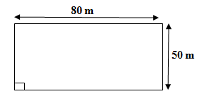
- أراد هذا الفلاح إحاطة حقله بسياج ما هو طول السياج الذي يلزم لإحاطة الحقل ؟
- إذا كان ثمن المتر الواحد من السياج هو 100DA فما هي تكلفة شراء هذا السياج ؟
- زرع الفلاح $\frac{3}{4}$ من مساحة الحقل أشجار نخيل والباقي أشجار برتقال
- ما هي مساحة المزروعة أشجار نخيل ؟
- استنتج المساحة المزروعة برتقال .
Belhocine : https://prof27math.weebly.com/

